- 如何在Android模拟器上安装软件？
首先，将需要安装的apk文件放在和adb应用程序的同一个文件夹中。
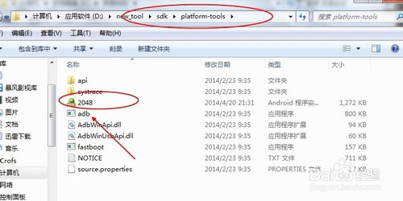
打开cmd应用程序窗口。
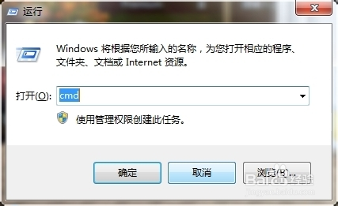
用命令进入adb的系统文件夹里面。
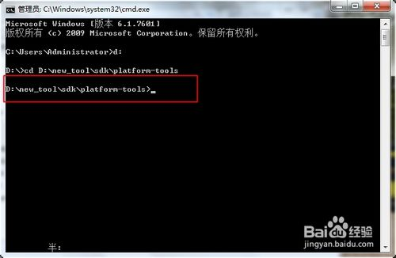
使用命令adb install 2048.apk
回车，接下来就是等待安装。
安装好之后会返回success。
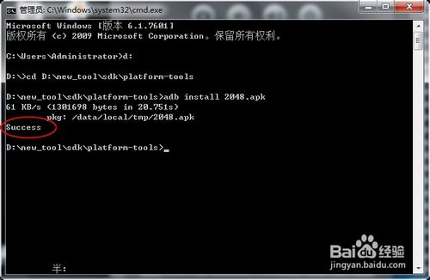
软件安装成功。
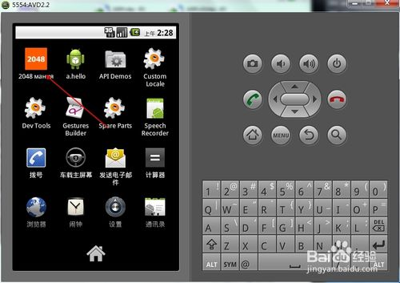

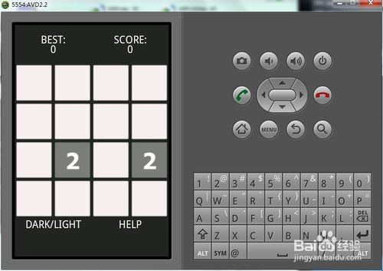
END
注意事项
安装软件前提是需要先进行Android环境变量的配置，我这里也有一篇经验介绍如何配置Android环境变量：http://jingyan.baidu.com/article/22a299b51c59d69e19376af8.html

安卓模拟器内存不足问题解决办法搜集
今天在学习android第六章widget时，想看一下程序运行的效果，结果一运行android的模拟器，打开安装的程序，没找到widget程序，后来发现是下面报错了，提示内存不足：Installation error: INSTALL_FAILED_INSUFFICIENT_STORAGE
从网上搜，一种办法是，从命令行运行模拟器，采用诸如下面的命令：
emulator -avd avd-api8（我模拟器的名称）-partition-size 256
可是我觉得这样没有指定那个程序
第二种办法就是删除已经安装的的程序，先需要使用adb shell命令，使用cd /data/app目录 ，使用ls列出所有已经安装的程序，然后用
adb uninstall <package>
举例：adb uninstall com.example.android.helloWorld.
首可是我在cmd下面输了这些命令，显示adb not found
于是又在网上搜，找到一个可以在模拟器上卸载程序的方法，不需要命令
启动模拟器，然后进入菜单
settings->applications->mange
applications-> select the application->select "unistall".
这样就能彻底删除了，然后再重新安装这个apk就没问题了
第二种：
今天我们就来说说模拟器的内存，有的时候我们在用模拟器开发应用的时候吗，会用到内存，那么一般小的应用的话，模拟器自带的内存就够用了，但是有的时候我们会接触到很大的应用的话，我们模拟器上的内存就会不够用，那么我们怎么办才行那，大家到了这里以后就会头大，过了今天以后童鞋们在看到这种情况的话，就不会在头大了，那么我们还等什么，让自己的android模拟器内存变的更大一些吧.
1. 我们以Windows平台的SDK为例，这里eoeAndroid的模拟器配置路径为 C：\Documents and Settings\android\.android\avd\android3.avd ，大家注意这个路径中蓝色的android是我的Windows用户名，而红色的android3.avd则是我蜂巢模拟器的名称，我在创建AVD时输入的是android3，具体的大家可以看下图，congfig.ini就是这个模拟器的配置文件：
我们用记事本打开这个ini文件，当然我们可以看到Unix/Binary的换行符，这里eoeandroid建议你使用UltraEdit或Notepad++打开，这里仅作为演示我们大家说下这个文件的结构吧，
hw.lcd.density=160 ; 是屏幕的密度
sdcard.size=64M ;这句代表分配SD卡的大小，我这里仅给了64M
skin.name=WXGA ;分辨率
skin.path=platforms\android-11\skins\WXGA ;模拟器皮肤
hw.keyboard.lid=no ;是否有物理键盘
vm.heapSize=48 ; 虚拟机默认堆大小
hw.ramSize=256 ; 模拟器的RAM运行内存大小，可以看到这里只有可怜的256MB
image.sysdir.1=platforms\android-11\images\ ; 模拟器的映像文件路径
这里大家主要是修改hw.ramSize这句，将后面的256换为更大的，当然要根据你PC电脑的物理内存来修改了，否则会严重映像你电脑的性能，如果你电脑的内存是2GB或以上，推荐和摩托Xoom平台的RAM设置的一样大小，hw.ramSize=后面写1024，保存即可

- Eclipse安装ADT
  - 刚开始eclipse中是没有android的，安装了ADT之后才会出现
    - 第一种
        - 下载ADT的压缩包
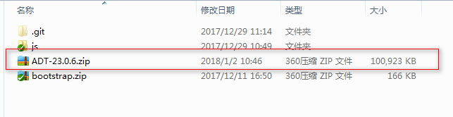
        - 把压缩包加入eclipse：
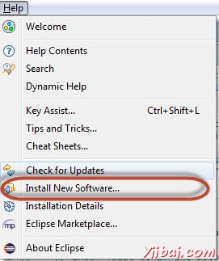
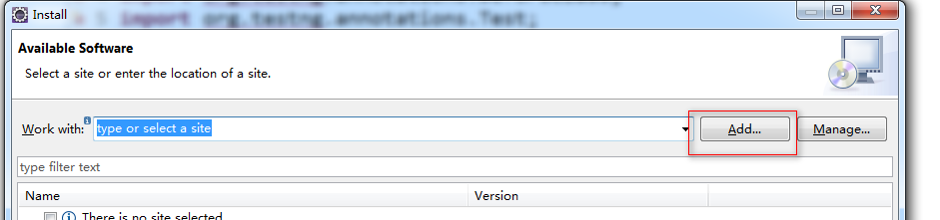
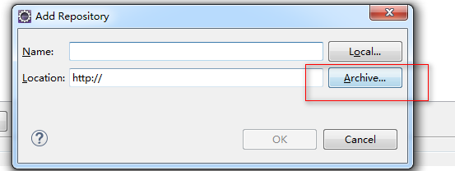
找到ADT的压缩包，OK；
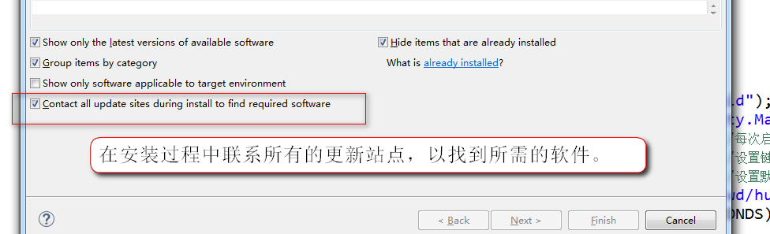
不选这个，下一步，同意协议，finsh就可以了，
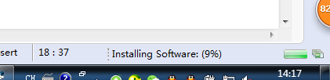
Eclipse右下角自己下载，等待就可以啦。

    - 第二种，在线安装ADT

eclipse在线安装ADT插件
- 1.启动Eclipse,然后在菜单栏上选择 Help > Install New Software
- 2.单击 Add 按钮，在右上角
- 3.在Name(名称)处输入"ADT Plugin",Location(网址)处输入"https://dl-ssl.google.com/android/eclipse/"
- 4.点击"OK"
- 5.在软件对话框中,选中"Developer Tools"复选框,然后点击"Next"
- 6.在下一个窗口中，您会看到一个要下载的工具列表。单击“Next”
- 7.阅读并接受许可协议，然后单击“Finish”
- 8.安装完成后，重新启动Eclipse

- Eclipse安装TestNG
第1步：启动Eclipse，选择“Install New Software”。
第2步：输入网址为“http://beust.com/eclipse”，然后单击“Add”。
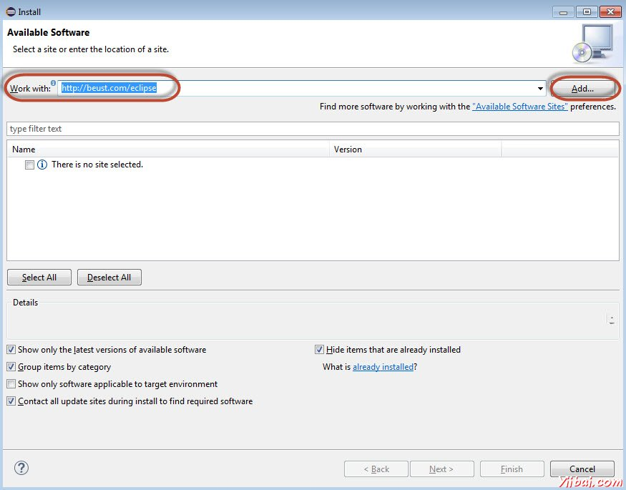
第3步：打开添加存储库对话框输入名称为“TestNG”，然后点击“OK”
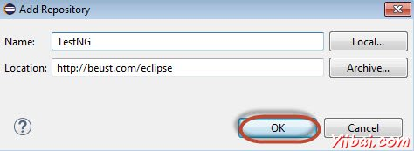
第4步：点击“全Select All”和“TestNG”将被选择，如图所示。
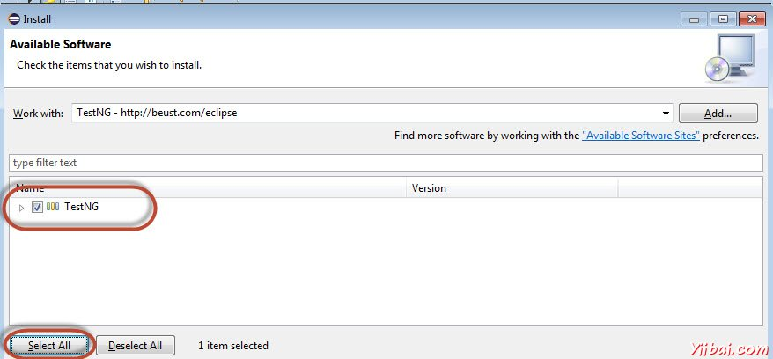
第5步：点击“Next”继续。
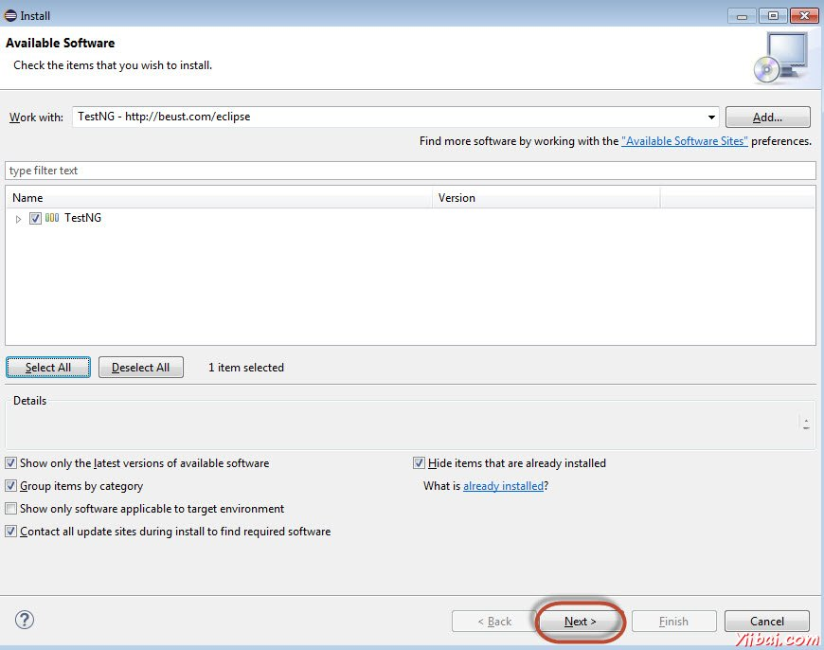
第6步：检查被选中项目，然后单击“Next”。
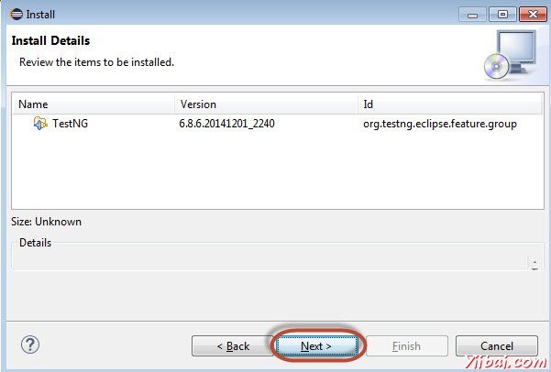
第7步：“Accept the License Agreement”，然后单击“Finish”。
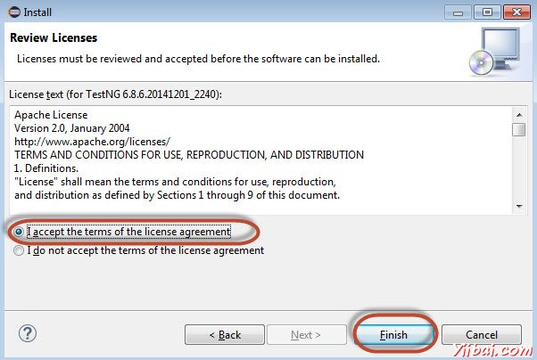
步骤8：TestNG开始安装并且将示出进度如下。
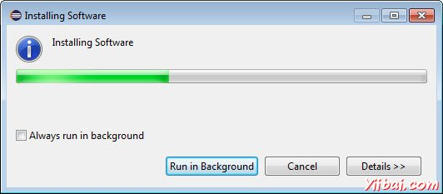
第9步：安全警告弹出的软件的有效性不能成立。单击“Ok”。
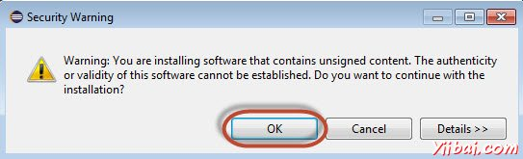
第10步：安装程序弹出的重启。单击“Yes”。
